Министерство науки и высшего образования Российской Федерации ФГАОУ ВО «Северо-Восточный федеральный университет имени М.К. Аммосова» Институт математики и информатики

Кафедра «Информационные технологии»

**ОТЧЕТ**

**Лабораторная работа #1**

**«Входной контроль»**

ФИО студента: Оконешников Дьулуур Александрович

Направление подготовки: 09.03.01 «Информатика и вычислительная техника», профиль «Технологии разработки программного обеспечения»

Курс обучения: 3 (второй), группа БА-ИВТ-22-2

Преподаватель: Сергей Денисович

Якутск 2025

**Введение**

Цель: создать программу на C# в visual studio с графическим интерфейсом

Задачи:

Задача 1

Найти сумму чисел кратных семи от нуля до тысячи

Задача 2

Даны координаты точек вершин треугольника и координаты точки. Выяснить лежит ли точка внутри треугольника.

Задача 3

Дан список студентов. В строке может содержаться номер по списку с точкой или без, ФИО или название группы.

Найти максимально число «тезок», т.е. студентов у которых совпадают имена и/или отчества.

**Программа**

Программа состоит из нескольких окон, основное окно состоит из 3 кнопок и панели навигации сверху, сама программа названа «Entrance control» что с перевода означает «входной контроль», есть логотип загруженный с интернета

При переходе с окна на окно выходит новое окно и закрывается прошлое

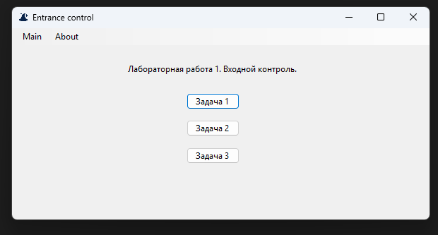

**Задача 1**

1. Найти сумму чисел кратных семи от нуля до тысячи

Задача выполнена в простом пересчитывании с нуля до 1 тысячи путем суммирования

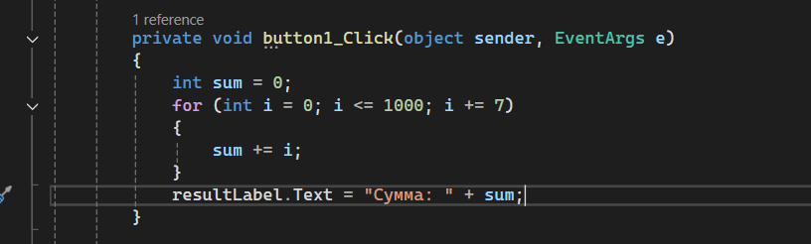

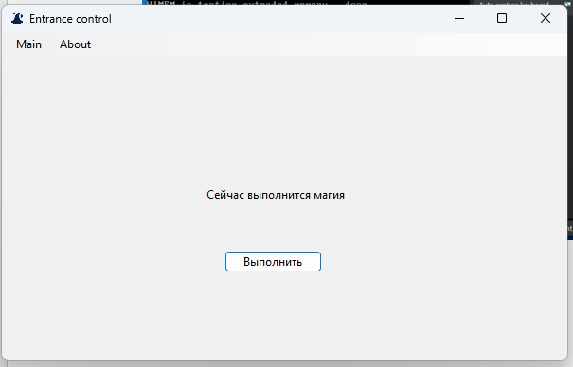

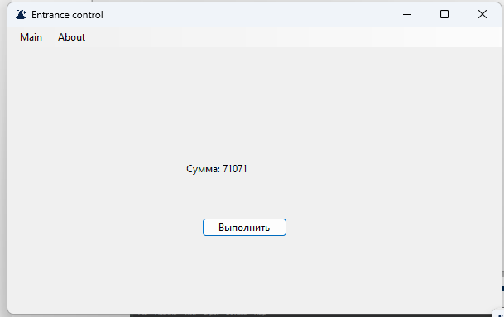

**Задача 2**

Даны координаты точек вершин треугольника и координаты точки. Выяснить лежит ли точка внутри треугольника.

Задача была выполнена через формулу площади треугольника через координаты вершин

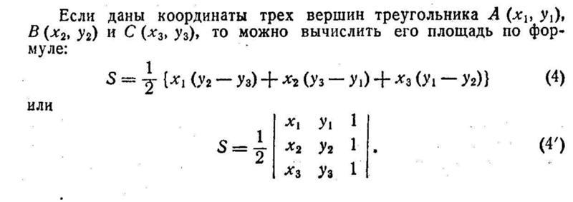

private double FunctionTrygolnik(double x1, double y1, double x2, double y2, double x3, double y3)

{

return Math.Abs((x1 * (y2 - y3) + x2 * (y3 - y1) + x3 * (y1 - y2)) / 2.0);

}

Эта формула получена из **определителя матрицы** треугольника.  
Она позволяет вычислить площадь треугольника, зная координаты его вершин.

Метод проверки нахождения точки внутри треугольника

private bool TochkaInTreygolnik(double px, double py)

{

double x1 = 0, y1 = 0;

double x2 = 5, y2 = 0;

double x3 = 2, y3 = 5;

double mainArea = FunctionTrygolnik(x1, y1, x2, y2, x3, y3);

double area1 = FunctionTrygolnik(px, py, x2, y2, x3, y3);

double area2 = FunctionTrygolnik(x1, y1, px, py, x3, y3);

double area3 = FunctionTrygolnik(x1, y1, x2, y2, px, py);

return (area1 + area2 + area3) == mainArea;

}

В начале вычисляется площадь исходного треугольника, создаются три треугольника с входными координатами px py, в конце если сумма площадей новых треугольников равна площади исходного треугольника, то точка находится внутри треугольника.

В конце есть обработчик нажатия который запускает все это и дает пользователю ввести значения из текстовых полей, вызывает метод TochkaInTreygolnik и после выводит результат в мессджевом окне о том если она там или нет

private void checkButton_Click_1(object sender, EventArgs e)

{

try

{

double px = double.Parse(textBoxPX.Text);

double py = double.Parse(textBoxPY.Text);

if (TochkaInTreygolnik(px, py))

{

MessageBox.Show("Точка находится ВНУТРИ треугольника.", "Результат", MessageBoxButtons.OK, MessageBoxIcon.Information);

}

else

{

MessageBox.Show("Точка находится ВНЕ треугольника.", "Результат", MessageBoxButtons.OK, MessageBoxIcon.Warning);

}

}

catch (Exception)

{

MessageBox.Show("Ошибка ввода данных. Введите числовые координаты точки.", "Ошибка", MessageBoxButtons.OK, MessageBoxIcon.Error);

}

}

**Задача 3**

Дан список студентов. В строке может содержаться номер по списку с точкой или без, ФИО или название группы.

Найти максимально число «тезок», т.е. студентов у которых совпадают имена и/или отчества.

**Заключение**

Была выполнена лабораторная работа #1 «входной контроль», а именно, создание программы с графическим интерфейсом и задачи с 1 по 3